 | 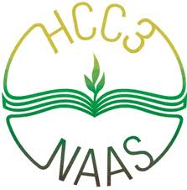 | 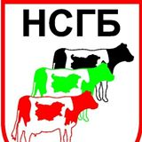
ИНСТИТУТ ПО АГРАРНА ИКОНОМИКА | НАЦИОНАЛНА СЛУЖБА ЗА СЪВЕТИ В ЗЕМЕДЕЛИЕТО | НАЦИОНАЛЕН СЪЮЗ НА ГОВЕДОВЪДИТЕ В БЪЛГАРИЯ

ПРОГРАМА
СЪВМЕСТНА ИНФОРМАЦИОННА СРЕЩА-СЕМИНАР НА НАЦИОНАЛНА СЛУЖБА ЗА СЪВЕТИ В ЗЕМЕДЕЛИЕТО (ТЕРИТОРИАЛЕН ОБЛАСТЕН ОФИС /ТОО/ - ГР. СТАРА ЗАГОРА), СЕЛСКОСТОПАНСКА АКАДЕМИЯ (ИНСТИТУТ ПО АГРАРНА ИКОНОМИКА-софия) и НАЦИОНАЛЕН СЪЮЗ НА ГОВЕДОВЪДИТЕ В БЪЛГАРИЯ (НСГБ)

НА ТЕМА:
“Състояние на млечното животновъдство и възможности за подпомагане”

18.11.2015 г. сряда (гр.Стара Загора)

Място на провеждане:
гр. Стара Загора, ул.“Парчевич“ 1, хотел "Железник",
зала 2, етаж 2

9.30 – 10.00 Регистрация на участниците и откриване

10.00 – 11.00 Българското млечно животновъдство след отпадането на квотите
Лектор: представител на Институт по аграрна икономика-София/ Национален съюз на говедовъдите в България

11.00 – 11.30 Възможности за подпомагане на млечното животновъдство по национални и европейски схеми
Лектор: Експерти от ТОО на НССЗ гр. Стара Загора

11.30 – 12.00 Дискусия и закриване на семинара

